INDICAÇÃO Nº 8939/2017

Sugere ao Poder Executivo Municipal que proceda a manutenção na tampa do poço de visita da Rua Padre Victorio Freguglia defronte ao Bloco 775 no Conjunto Habitacional Roberto Romano. (Foto anexa) (L)

Excelentíssimo Senhor Prefeito Municipal,

Nos termos do Art. 108 do Regimento Interno desta Casa de Leis, dirijo-me a Vossa Excelência para sugerir ao setor competente que proceda a manutenção na tampa do poço de visita da Rua Padre Victorio Freguglia defronte ao Bloco 775 no Conjunto Habitacional Roberto Romano.

**Justificativa:**

Fomos procurados por munícipes, solicitando essa providencia, pois da forma se encontra esta perigoso podendo ocorrer acidentes e danificar veículos.

Plenário “Dr. Tancredo Neves”, em 28 de Novembro de 2017.

**José Luís Fornasari**

**“Joi Fornasari”**

- Vereador -

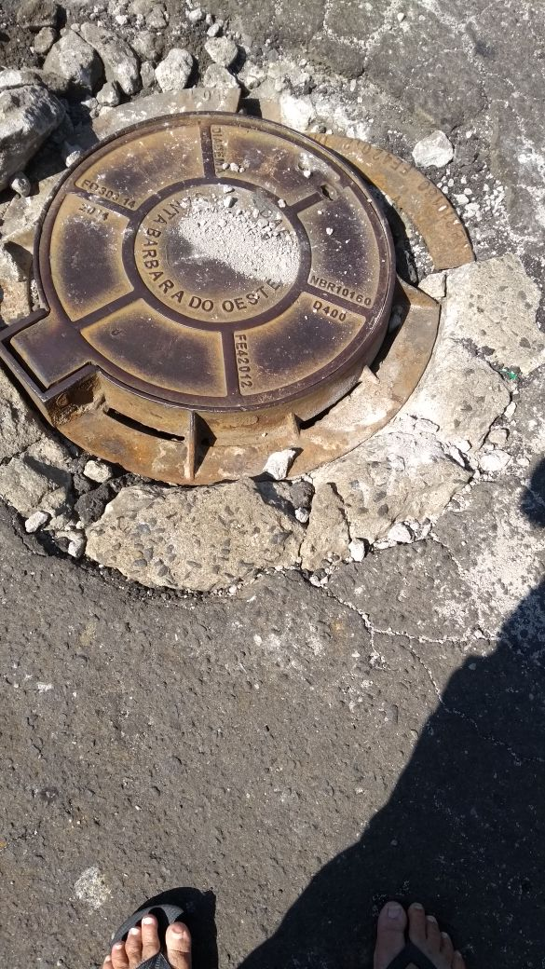

Sugere ao Poder Executivo Municipal que proceda a manutenção na tampa do poço de visita da Rua Padre Victorio Freguglia defronte ao Bloco 775 no Conjunto Habitacional Roberto Romano.